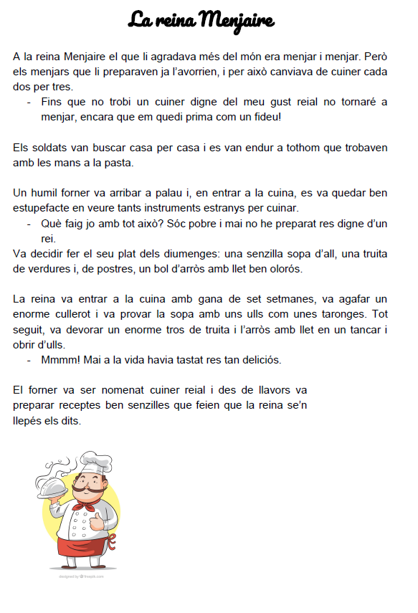

Llegeix el petit conte La Reina Menjaire!
1-Per què la reina es va enfadar i va dir que no menjaria mai més?

2-Creus que ho hagués fet?

3-Qui va ser la persona que cuinar al gust de la reina?

4-Quin menú va tastar la reina Menjaire?

1r plat:
2n plat:
Postres:

5-Quin menú triaries tu?

1r plat:
2n plat:
Postres:
Dibuixa el teu menú!

